**INSTITUTO FEDERAL DE EDUCAÇÃO, CIÊNCIA E**

**TECNOLOGIA SÃO PAULO - IFSP**

|  |  |  |  |
| --- | --- | --- | --- |
| **Disciplina** | EDDA2 | **Semestre** | 2º |
| **Professores** | Eurides Balbino | **Atividade-lista 4** | 11/09/2020 |
| **Aluno** | Vinicius Gomes Moreira | **Prontuário** | SP3039587 |

# LISTA 4



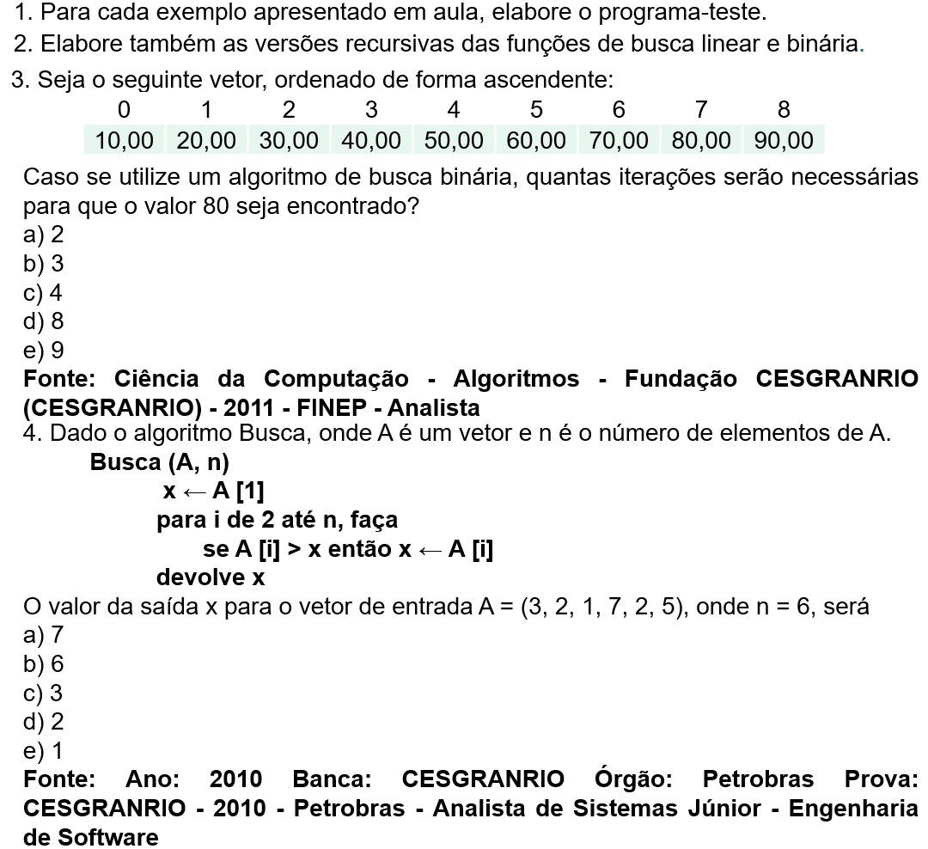

1)

**#include <stdio.h>**

**#include <stdlib.h>**

**#include <locale.h>**

**#include <conio.h>**

**float abastece_notas(float * notas);**

**int busca_linear (float n, float * notas);**

**int busca_binaria (float n, float * notas);**

**void troca (float *A, float *B);**

**int TAMANHO_VETOR;**

**int main(){**

**int opc, i, j;**

**float *notas, n;**

**setlocale (LC_ALL, "Portuguese");**

**printf("Informe quantas notas deseja alocar: \n");**

**scanf("%d", &TAMANHO_VETOR);**

**notas = (float *) malloc (TAMANHO_VETOR * sizeof(float));**

**abastece_notas(notas);**

**for (i = 0; i < TAMANHO_VETOR ; i++)**

**{**

**printf("\nPosição alocada %d:\t %.2f", i+1, notas[i]);**

**}**

**printf("\nInforme o valor a ser pesquisado: \n");**

**scanf ("%f", &n);**

**printf("\nPronto, iremos para a próxima etapa! Aperte qualquer tecla para continuar:");**

**getch();**

**system("cls");**

**printf("Informe qual método de busca deseja utilizar: \n");**

**printf("1 - Busca Linear\n");**

**printf("2 - Busca Binária\n");**

**scanf("%d", &opc);**

**switch(opc){**

**case 1:**

**j = busca_linear(n, notas);**

**if (j < 0)**

**printf("\nNão existe o valor buscado dentro do vetor gerado.");**

**else**

**printf("\n\nO valor buscado se encontra na posição %d do vetor", j);**

**free(notas);**

**break;**

**case 2:**

**j = busca_binaria(n, notas);**

**if (j < 0)**

**printf("\nNão existe o valor buscado dentro do vetor gerado.");**

**else**

**printf("\n\nO valor buscado se encontra na posição %d do vetor", j);**

**free(notas);**

**break;**

**default: printf("\nOpção inválida");**

**}**

**}**

**int busca_linear (float n, float * notas){**

**int i = 0;**

**while (i < TAMANHO_VETOR){**

**printf("\nComparando posição %d do vetor, que contém o valor %.2f com a busca que é %.2f",i+1, notas[i], n);**

**if (notas[i++]==n)**

**return i;**

**}**

**return -1;**

**}**

**int busca_binaria (float n, float * notas){**

**void quick_sort(float * notas, int inicio, int fim);**

**int ini = 0, fim = TAMANHO_VETOR, meio, i;**

**quick_sort(notas, ini, fim);**

**for (i = 1; i <= TAMANHO_VETOR ; i++)**

**{**

**printf("\nOrdenado por Quick Sort: Posição %i: \t %.2f\n", i, notas[i]);**

**}**

**while(ini <= fim)**

**{**

**meio = (ini+fim)/2;**

**if (notas[meio]==n)**

**return meio;**

**if (notas[meio]>n)**

**fim = meio-1;**

**else**

**ini = meio+1;**

**}**

**return -1;**

**}**

**void quick_sort (float * notas, int ini, int fim)**

**{**

**int particiona (float * notas, int ini, int pivo);**

**int pivo;**

**if ( ini < fim ) /* Caso base */**

**{**

**pivo = particiona ( notas, ini, fim ); /* Particiona o vetor*/**

**quick_sort( notas, ini, pivo-1 ); /* Ordena do início do vetor até antes do pivô */**

**quick_sort( notas, pivo+1, fim); /* Ordena desde após o pivô até o fim do vetor */**

**}**

**}**

**//Função auxiliar quick sort**

**int particiona (float * vetor, int ini, int pivo)**

**{**

**int i;**

**int p_maior = ini; /* a posição do maior é a do início do vetor */**

**for ( i=ini; i<pivo; i++ ) /* percorre o vetor da posição ini até a do pivô */**

**{**

**if ( vetor[i] < vetor[pivo] ) /*se o elemento da posição atual for menor que o pivô...*/**

**{**

**troca( &vetor[i], &vetor[p_maior] ); /*...troca o atual com o maior */**

**p_maior++; /* o maior avança uma posição */**

**}**

**}**

**/* percorrido o vetor, o pivô troca de posição com a do maior elemento... */**

**troca( &vetor[p_maior], &vetor[pivo] );**

**return p_maior; /* ... e o maior elemento passa a ser o novo pivô */**

**}**

**void troca (float *A, float *B)**

**{**

**float aux = *A;**

**\*A = *B;**

**\*B = aux;**

**}**

**float abastece_notas (float * notas)**

**{**

**int i;**

**for (i=0; i<TAMANHO_VETOR; i++)**

**do**

**{**

**notas[i] = rand()%100*1.13;**

**}**

**while (notas[i] > 100);**

**}**

2) **int busca_linear (float n, float * notas, int i){**

**if (i < TAMANHO_VETOR){**

**printf("\nComparando posição %d do vetor, que contém o valor %.2f com a busca que é %.2f",i+1, notas[i], n);**

**if (notas[i++]==n)**

**return i;**

**else**

**busca_linear(n, notas, i);**

**}**

**else return -1;**

**}**

**int busca_binaria (float n, float * notas, int ini, int fim){**

**int meio;**

**if (ini <= fim)**

**{**

**meio = (ini+fim)/2;**

**if (notas[meio]==n)**

**return meio;**

**if (notas[meio]>n)**

**busca_binaria (n, notas, ini, meio-1);**

**else**

**busca_binaria (n, notas, meio+1, fim);**

**}**

**else return -1;**

**}**

3) **3**

4) A (7)